关于2025年西安市住建局信息应用系统

硬件延续运维部分项目的中标结果公告

一、项目编号：XCZX2025-0094-2
备案编号：ZCBN-西安市-2025-02720
二、项目名称：2025年西安市住建局信息应用系统硬件延续运维部分项目
三、中标信息
采购包四（数字证书运维服务）
服务商名称：陕西省数字证书认证中心股份有限公司
服务商地址：陕西省西安市高新区高新三路九号信息港大厦七层701室
中标金额：321000.00元
联系人：王成林
联系电话：18502916099
四、主要标的信息
服务类
名称：2025年西安市住建局信息应用系统硬件延续运维部分项目
服务范围：详见招标文件第三章。
服务要求：详见招标文件第三章。
服务标准：详见招标文件第三章。
服务时间：自合同签订之日起一年。
五、评审专家名单：冯明亮、张梦婷、范训礼、钟向东、黄蔚。
六、公告期限：自本公告发布之日起1个工作日。
七、其他补充事宜
1、本项目为专门面向中小企业采购项目，中标服务商性质详见附件。
2、本项目采用综合评分法，现依据市财函【2024】817号文件规定，采购包四中标服务商评审总得分为86.20分，评审价格为321000.00元。
3、请中标服务商于本项目公告期届满之日起，在西安市公共资源交易中心网站——企业端下载该项目电子版中标通知书，同时须前往西安市公共资源交易中心八楼808室提交纸质投标文件一正两副，内容与电子投标文件完全一致。
八、凡对本次公告内容提出询问，请按以下方式联系。
1.采购人信息
名 称：西安市住房和城乡建设信息中心
地 址：西安市莲湖区西大街116号房产交易大厦
联系方式：13669226037
2.项目联系方式
地 址：西安市未央区文景北路16号白桦林国际B座
项目联系人：王老师
电话：029-86510029、86510365转分机80807
九、附件
采购包四：
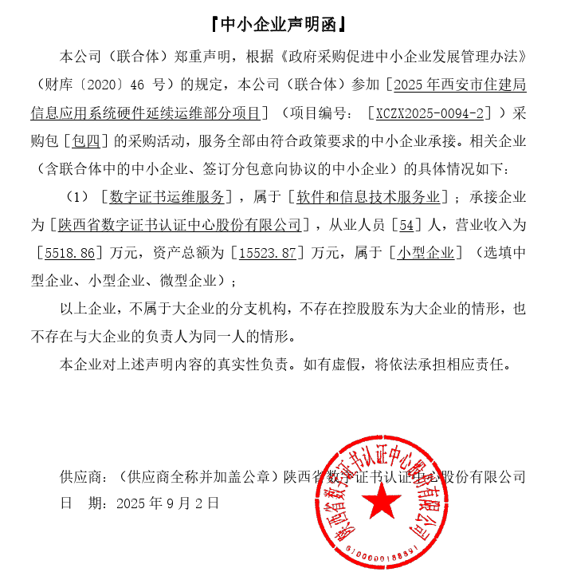

西安市市级单位政府采购中心
2025年9月5日

